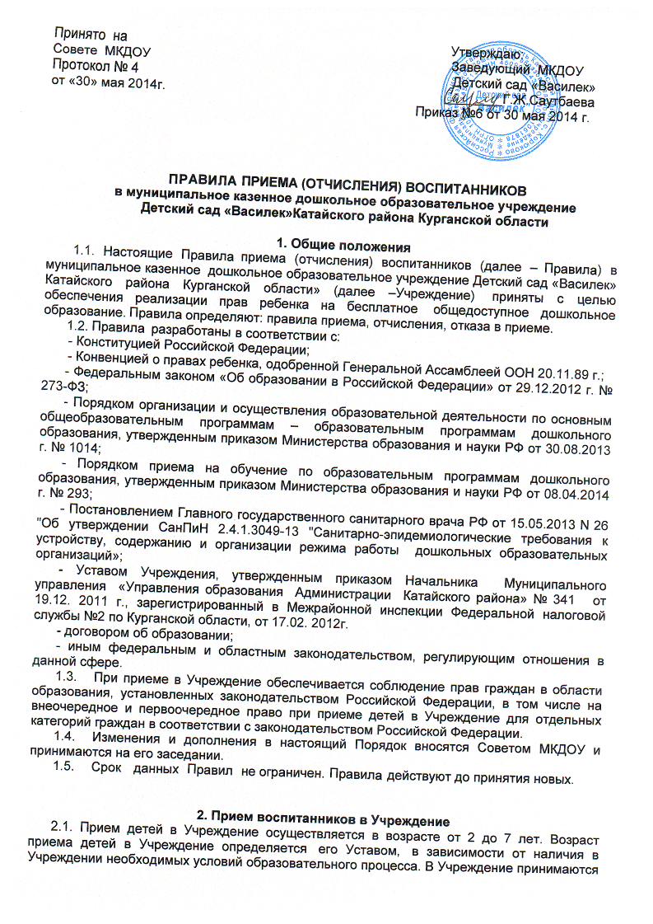
Принято на  Совете МКДОУ  Протокол № 4  от «30» мая 2014г. | Утверждаю:  Заведующий МКДОУ  Детский сад «Василек»  ________Г.Ж.Саутбаева  Приказ №6 от 30 мая 2014 г.

ПРАВИЛА ПРИЕМА (ОТЧИСЛЕНИЯ) ВОСПИТАННИКОВ
в муниципальное казенное дошкольное образовательное учреждение
Детский сад «Василек»Катайского района Курганской области

1. Общие положения
1.1. Настоящие Правила приема (отчисления) воспитанников (далее – Правила) в муниципальное казенное дошкольное образовательное учреждение Детский сад «Василек» Катайского района Курганской области» (далее –Учреждение) приняты с целью обеспечения реализации прав ребенка на бесплатное общедоступное дошкольное образование. Правила определяют: порядок приема, отчисления, отказа в приеме.
1.2. Правила разработаны в соответствии с:
- Конституцией Российской Федерации;
- Конвенцией о правах ребенка, одобренной Генеральной Ассамблеей ООН 20.11.89 г.;
- Федеральным законом «Об образовании в Российской Федерации» от 29.12.2012 г. № 273-ФЗ;
- Порядком организации и осуществления образовательной деятельности по основным общеобразовательным программам – образовательным программам дошкольного образования, утвержденным приказом Министерства образования и науки РФ от 30.08.2013 г. № 1014;
- Порядком приема на обучение по образовательным программам дошкольного образования, утвержденным приказом Министерства образования и науки РФ от 08.04.2014 г. № 293;
- Постановлением Главного государственного санитарного врача РФ от 15.05.2013 N 26 "Об утверждении СанПиН 2.4.1.3049-13 "Санитарно-эпидемиологические требования к устройству, содержанию и организации режима работы дошкольных образовательных организаций»;
- Уставом Учреждения, утвержденным приказом Начальника Муниципального управления «Управления образования Администрации Катайского района» № 341 от 19.12. 2011 г., зарегистрированный в Межрайонной инспекции Федеральной налоговой службы №2 по Курганской области, от 17.02. 2012г.
- договором об образовании;
- иным федеральным и областным законодательством, регулирующим отношения в данной сфере.
  - При приеме в Учреждение обеспечивается соблюдение прав граждан в области образования, установленных законодательством Российской Федерации, в том числе на внеочередное и первоочередное право при приеме детей в Учреждение для отдельных категорий граждан в соответствии с законодательством Российской Федерации.
  - Изменения и дополнения в настоящие Правила вносятся Советом МКДОУ и принимаются на его заседании.
  - Срок данных Правил не ограничен. Правила действуют до принятия новых.

2. Прием воспитанников в Учреждение
2.1. Прием детей в Учреждение осуществляется в возрасте от 2 до 7 лет. Возраст приема детей в Учреждение определяется его Уставом, в зависимости от наличия в Учреждении необходимых условий образовательного процесса. В Учреждение принимаются дети, имеющие право на получение общего дошкольного образования и проживающие на территории с. Корюково.
2.2. Прием воспитанников в Учреждение осуществляется по личному заявлению родителей (законных представителей) ребенка (приложение 1) при предъявлении оригинала документа, удостоверяющего личность одного из родителя (законного представителя), медицинского заключения об отсутствии противопоказаний для посещения детьми ДОУ.
Родители (законные представители) детей, проживающих на закрепленной территории, для зачисления ребенка в образовательное учреждение дополнительно предъявляют оригинал свидетельства о рождении ребенка или документ, подтверждающий родство заявителя (или законность представления прав ребенка), свидетельства о регистрации ребенка по месту жительства или по месту пребывания на закрепленной территории или документ,содержащий сведения о регистрации ребенка по месту жительства или по месту пребывания (справки с места жительства). Родители (законные представители) детей, не проживающих на закрепленной территории, дополнительно предъявляют свидетельство о рождении ребенка.

2.3.Заявления о приеме в образовательную организацию и прилагаемые к нему документы, предоставленные родителями (законными представителями) детей, регистрируются руководителем Учреждения в журнале приема заявлений о приеме в образовательное Учреждение. После регистрации заявления родителям (законным представителям) детей выдается расписка в получении документов, содержащая информацию о регистрационном номере заявления о приеме ребенка в образовательное учреждение, перечне предоставляемых документов. Расписка заверяется подписью должностного лица и печатью образовательного учреждения.
Руководитель Учреждения (или уполномоченное им лицо) сличает подлинники представленных документов с их копией и возвращает после проверки подлинник лицу, представившему документ.
2.4. При приеме детей в Учреждение последнее обязано ознакомить родителей (законных представителей) с уставом, лицензией на осуществление образовательной деятельности, образовательными программами и другими документами, регламентирующими организацию и осуществление образовательной деятельности, права и обязанности обучающихся.
2.5. После приема документов, указанных в п.2.2. настоящих Правил, Учреждение заключает договор об образовании по образовательным программам дошкольного образования с родителями (законными представителями), который включает в себя взаимные права, обязанности и ответственность сторон, возникающие в процессе обучения, воспитания, развития, присмотра, ухода и оздоровления детей, длительность пребывания ребёнка в Учреждении, а также размер родительской платы за присмотр и уход за детьми. Подписание договора является обязательным для обеих сторон. Договор об образовании оформляется в письменной форме в двух экземплярах, один из которых хранится в личном деле воспитанника в Учреждении, другой – у родителей (законных представителей) воспитанника.
2.6. Зачисление воспитанника в Учреждение оформляется приказом руководителя о приеме воспитанника в Учреждение в течение трех рабочих дней после заключения договора.
2.7. Для регистрации сведений о детях и родителях (законных представителях) и контроля за движением контингента детей в Учреждении ведётся «Книга учёта движения детей» (приложение 2), которая прошнуровывается, пронумеровывается и скрепляется печатью Учреждения. На каждого ребёнка, зачисленного в образовательное Учреждение, заводится личное дело, в котором хранятся все сданные документы.

3. Порядок отчисления воспитанников из Учреждения
3.1. Отчисление воспитанника из Учреждения осуществляется при расторжении договора об образовании между Учреждением и родителями (законными представителями) воспитанника.
3.2. Отчисление ребенка из ДОУ может производиться в следующих случаях:
- в связи с получением образования (завершением обучения);
- досрочно по основаниям:
1) по инициативе родителей (законных представителей) воспитанника, в том числе в случае перевода воспитанника для продолжения освоения образовательной программы в другую организацию, осуществляющую образовательную деятельность;
2) по обстоятельствам, не зависящим от воли родителей (законных представителей) воспитанника и учреждения, осуществляющего образовательную деятельность, в том числе в случае ликвидации учреждения, осуществляющего образовательную деятельность;

3.3. Досрочное прекращение образовательных отношений по инициативе родителей (законных представителей) воспитанника не влечет за собой возникновения каких-либо дополнительных, в том числе материальных, обязательств указанного воспитанника перед учреждением, осуществляющим образовательную деятельность.
3.4. Отчисление воспитанника из Учреждения оформляется приказом руководителя Учреждения об отчислении. На его место принимается другой воспитанник в соответствии со списком очередности.
3.5. Отчисление воспитанника регистрируется в «Книге учёта движения детей» не позднее 5 дней после расторжения договора с родителями (законными представителями).

4. Порядок отказа в приеме воспитанника в Учреждение
4.1. Родителям (законным представителям) может быть отказано в зачислении ребенка в Учреждение при отсутствии свободных мест в Учреждении. Отсутствие свободных мест определяется как укомплектованность группы в соответствии с предельной наполняемостью, установленной в соответствии с требованиями действующего законодательства
4.2. При принятии решения об отказе в зачислении воспитанника в Учреждение родителю (законному представителю) выдается справка.

5. Порядок информирования родителей (законных представителей)
6.1. Информация о предоставлении места в Учреждении доводится до родителей (законных представителей) по телефону или в письменном виде.

6.2. Условия и сроки приема (отчисления) воспитанников, сроки оформления документов размещаются на информационном стенде в Учреждении и на официальном сайте Учреждения в сети Интернет

Приложение 1 к Правилам приема (отчисления) воспитанников в Муниципальное казенное дошкольное образовательное учреждение Детский сад «Василек» Катайского района Курганской области

Приложение 2 к Правилам приема (отчисления) воспитанников в Муниципальное казенное дошкольное образовательное учреждение Детский сад «Василек» Катайского района Курганской области»

Книга учета движения детей

№ п/п | Ф.И.О.  ребенка | Число, месяц, год рожде  ния | Домаш-ний  адрес,  телефон | Сведения о родителях |  |  |  | Откуда  прибыл  ребенок | Дата зачисления ребенка в детский сад | Дата и  причина  выбытия
 |  |  |  | Ф.И.О.  матери | Место работы,  Долж-ность,  контакт-ный  телефон | Ф.И.О.  отца | Место  работы, долж-  ность,  контакт-ный  телефон | Откуда  прибыл  ребенок | Дата зачисления ребенка в детский сад | Дата и  причина  выбытия

